COMISIÓN ESTATAL MIXTA DE ESCALAFÓN Y
PROMOCIONES
CRÉDITO ESCALAFONARIO ANUAL
(TRABAJADORES NO DOCENTES)
AÑO LECTIVO 2022-2023
GRUPO ESCALAFONARIO IV

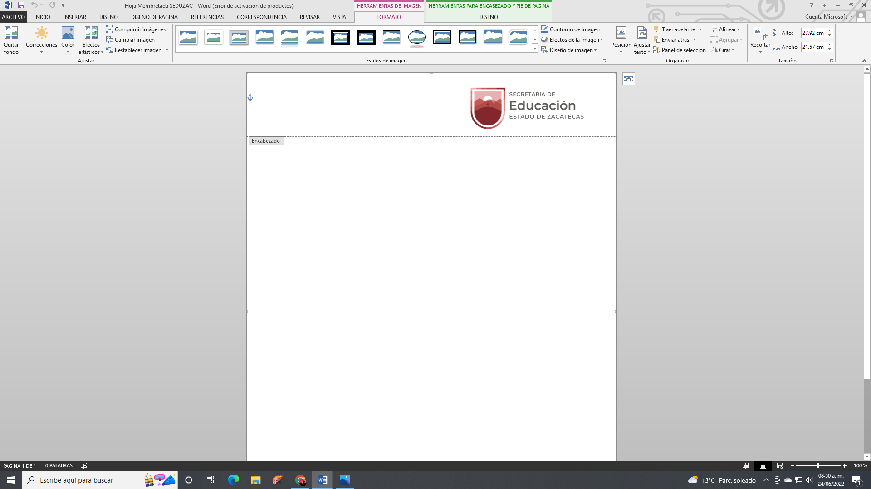

Nombre del empleado:

(1)
Paterno: |  | Materno |  | Nombre(s)
(2) |  | (3) |  | (4)
Filiación: |  | Clave Completa y Categoría |  | Especialidad
(5)
Lugar de Servicio |  | Estado |  | Municipio o Población
(6)
Domicilio Particular: |  | Calle y Número | Colonia | Zona Postal
Ciudad |  | Estado

(7) APTITUD
INICIATIVA
A | En la simplificación de métodos de trabajo y creación de técnicas propias.
B | En las actividades de investigación y divulgación de asuntos relacionados con el arte, la ciencia y la técnica.
LABORIOSIDAD
A | En las actividades que redunden en beneficio del trabajo encomendado.
B | En actividades que promuevan las buenas relaciones que deben imperar en el Centro de Trabajo.
EFICIENCIA
A | Calidad y cantidad del trabajo desarrollado.
B | Técnica y organización del trabajo.

SUMA PARCIAL

DISCIPLINA
PUNTUALIDAD

SUMA TOTAL

 | (8) | , Zac., a 26 Julio 2023.
 | Lugar y Fecha
(9)
Nombre y Firma Oficial |  | Nombre y Firma Sindical
S E L L O S |  | Vo. Bo.  Nombre y Firma

INSTRUCCIONES

- Este documento se expide por las Direcciones Generales, Direcciones Federales de Educación o en los diferentes planteles educativos, Departamentos, Institutos, Comisiones, etc.

- Será remitido por la autoridad correspondiente, o por el interesado, a la Comisión Mixta de Escalafón de la Secretaria de Educación y Cultura

- Se expide uno por trabajador en cada centro de trabajo.

- Se genera en origina y 3 copias (4 tantos en total); todos con firmas autógrafas.

- Se distribuye: Original para la H. Comisión Estatal Mixta de Escalafón y Promociones, una copia para la Comisión Mixta Interna, una copia para el archivo de la dependencia que califica y expide, y otra copia para el interesado.

- Esta forma será reproducida por cada Dependencia oficial de acuerdo con sus necesidades.

COMO LLENAR LA FORMA

- NOMBRE DEL EMPLEADO. Se anotará completo y sin abreviaturas, ordenado por el apellido paterno, materno y nombre(s). Debe coincidir con los datos del Nombramiento.

- FILIACIÓN. Debe anotarse la que corresponde al Registro Federal de Causantes.

- Anótese la Clave completa contenida en el talón de cheque, que se inicia invariablemente con los números 1107, y la categoría, la que indica el nombramiento.

- ESPECIALIDAD. Se anota la especialidad en la cual el trabajador está desempeñando sus plazas al expedirse este documento.

- LUGAR DE SERVICIO. Se anota la Dirección General, Federal, Oficina, Escuela, etc., donde el trabajador labore, incluyendo: Estado, Municipio o Población.

- DOMICILIO PARTICULAR. Se anota completo, para hacer efectiva la información en los aspectos escalafonarios.

- ASPECTOS A CALIFICAR. Se sujetará a lo dispuesto por el instructivo de evaluación que obra en poder de las Dependencias y Delegaciones Sindicales.

- LUGAR Y FECHA. Se anota el lugar donde se produzca el documento, así como día y año de su expedición.

- LEGALIZACIÓN DEL CRÉDITO.

- Debe de estar firmado por el jefe inmediato del trabajador y por el Representante Sindical, con el visto bueno de la autoridad inmediata superior al calificador; y los sellos respectivos.
- Tratándose de trabajadores comisionados en el Sindicato Nacional de Trabajadores de la Educación, deberá estar firmado por el funcionario sindical del cual dependa y por quien le siga en jerarquía superior sindical
- En el caso de los trabajadores comisionados, se adjuntará fotocopia del oficio de comisión.

En todos los casos se anotará la antefirma y cargo que desempeñen quienes firmen este documento.

